Listar/Alterar Classificação Conarq
Sistema | SIPAC
Módulo | Protocolo
Usuários | Administradores do Módulo de Protocolo da Instituição
Perfil | Administrador Protocolo
Última Atualização | Janeiro de 2020
Esta funcionalidade permite que o usuário visualize as classificações Conarq previamente cadastradas no sistema da Instituição, bem como as altere, ative ou inative, conforme desejado. Uma classificação Conarq é um assunto usado para classificar processos e documentos, agilizando sua recuperação e facilitando as tarefas arquivísticas.
Para acessar essa funcionalidade, entre no SIPAC -> Módulos -> Protocolo -> Menu -> Administração -> Cadastro -> Classificação Conarq -> Listar/Alterar.
Ou acesse SIPAC -> Mesa Virtual -> Administração -> Classificação Conarq -> Listar/Alterar.
A seguinte tela será exibida pelo sistema, com os campos para Buscar Classificação Conarq e a Lista de Classificações Conarq Encontradas:
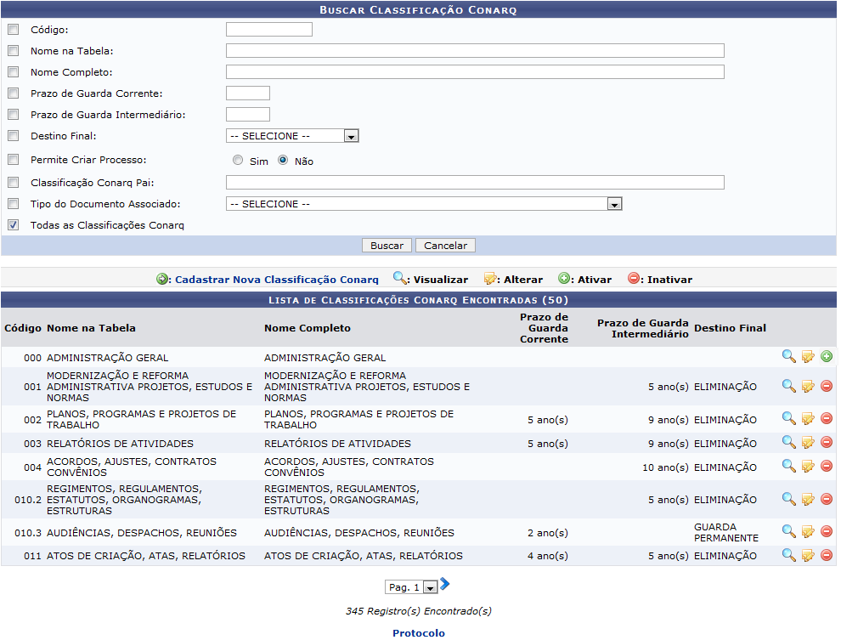Figura 1: Buscar Classificação Conarq; Lista de Classificações Conarq Encontradas
Para realizar uma busca por uma classificação Conarq específica, informe um ou mais dos seguintes dados:
- Código numérico da classificação Conarq;
- Nome na Tabela, ou nome simplificado do assunto da classificação exatamente como está na tabela Conarq;
- Nome Completo da classificação;
- Prazo de Guarda Corrente;
- Prazo de Guarda Intermediário;
- Destino Final dos processos e documentos associados à classificação desejada, isto é, local onde deverão ser guardados na Instituição;
- No campo Permite Criar Processo, selecione se a classificação que deseja buscar permite ou não a criação de processos associados a ela;
- Classificação Conarq Pai. Para preencher este campo, digite as primeiras letras da classificação desejada. O sistema disponibilizará uma lista com as opções que iniciam com as letras informadas. Clique na opção desejada para selecioná-la;
- Tipo de Documento Associado necessário para o cadastramento de processos da classificação desejada;
- Selecione a opção Todas as Classificações Conarq para visualizar todas as classificações que foram previamente cadastradas no sistema.
Como exemplo, selecionaremos a opção Todas as Classificações Conarq.
Se desejar retornar para a tela inicial do módulo, clique no link . Esta ação será válida sempre que estiver presente.
Caso desista da operação, clique em Cancelar e confirme a desistência na janela que será exibida posteriormente. Esta operação é válida para todas as telas que a apresentarem.
Após informar os dados desejados, clique em Buscar para prosseguir. A página será prontamente atualizada, passando a exibir, na Lista de Classificações Conarq Encontradas, apenas as classificações que atendem aos critérios de busca informados.
A partir da tela acima, é possível cadastrar uma nova classificação Conarq, visualizar os dados de uma classificação Conarq listada, alterar uma classificação específica, bem como ativar ou inativar uma determinada classificação. Essas ações serão detalhadas abaixo, neste mesmo manual.

Cadastrar Nova Classificação Conarq
Caso deseje cadastrar uma nova classificação Conarq, clique no link . Esta operação será explicada em detalhes no manual Cadastrar Classificação Conarq, listado em Manuais Relacionados, ao final deste mesmo manual.

Visualizar Classificação Conarq
Para visualizar os dados referentes a uma classificação Conarq listada, clique no ícone ao seu lado. Exemplificaremos com a classificação de Código 001.
O sistema carregará a seguinte página:
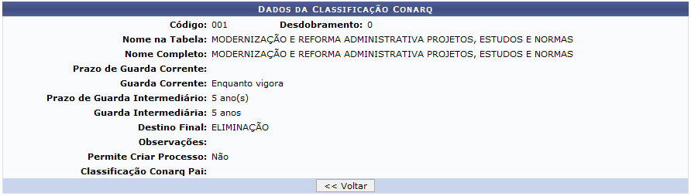Figura 2: Dados da Classificação Conarq
Clique em Voltar para retornar para a página anterior.

Alterar Classificação Conarq
Caso deseje fazer modificações nos dados de uma determinada classificação Conarq cadastrada, clique no ícone ao seu lado. Utilizaremos novamente como exemplo a classificação de Código 001.
O sistema o direcionará para a seguinte página:
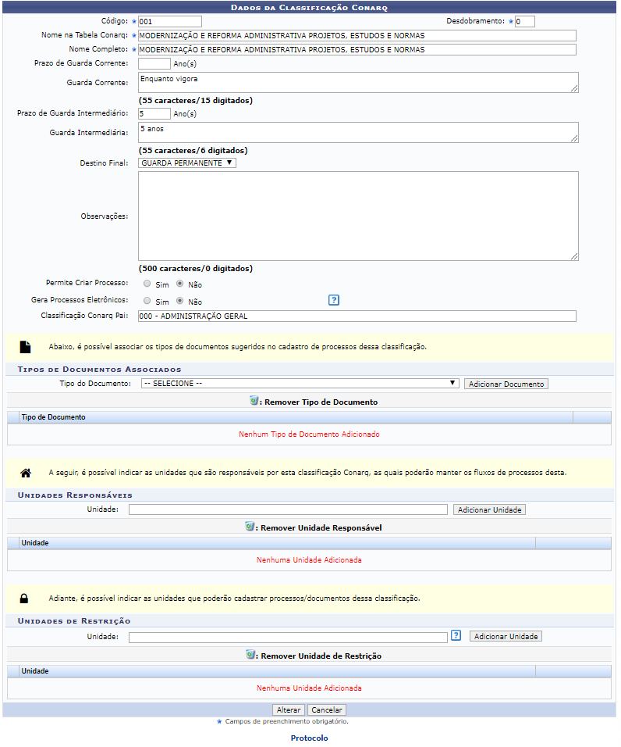
As ações presentes na tela acima serão detalhadas no manual Cadastrar Classificação Conarq, listado em Manuais Relacionados.
Após realizar todas as modificações desejadas, clique em Alterar para confirmá-las. A caixa de diálogo a seguir será disponibilizada pelo sistema:
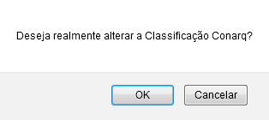Figura 4: Caixa de Diálogo da Alteração da Classificação Conarq
Clique em Cancelar se desistir da alteração ou em OK para confirmá-la. Optando por confirmar, a seguinte mensagem de sucesso será apresentada no topo da página:
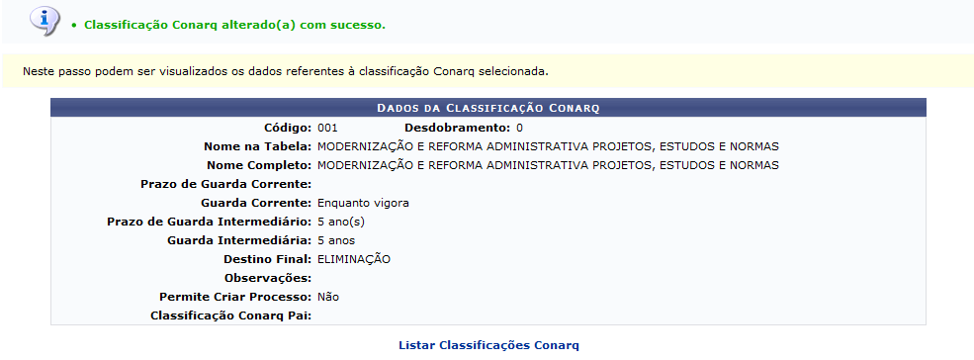Figura 5: Mensagem de Sucesso da Alteração da Classificação Conarq; Dados da Classificação Conarq
Para visualizar a lista de classificações Conarq cadastradas no sistema, clique em . O sistema o direcionará de volta para a tela inicial deste manual.

Ativar Classificação Conarq
Se desejar ativar uma classificação atualmente inativa, clique no ícone ao seu lado. Ao clicar, a seguinte mensagem será automaticamente exibida no topo da página:
Figura 6: Mensagem de Sucesso da Ativação da Classificação Conarq

Inativar Classificação Conarq
Para inativar uma classificação já ativa, clique no ícone . A mensagem a seguir será prontamente apresentada pelo sistema:
Figura 7: Mensagem de Sucesso da Inativação da Classificação Conarq
Bom Trabalho!

Manuais Relacionados
- Cadastrar Classificação Conarq
<< Voltar - Módulo de Protocolo

